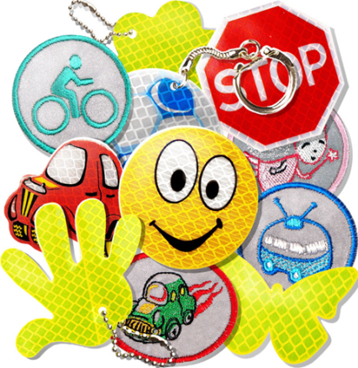
Светоотражающие элементы часто стали присутствовать на детской одежде. Эта деталь теперь считается очень важной, и она входит в дизайн моделей многих популярных марок. Очень актуально это для дошкольников, которые часто возвращаются домой из школы без сопровождения взрослых и иногда вынуждены переходить дорогу, но это пригодится для детей любого возраста. Присутствие светоотражающих элементов на детской одежде может значительно снизить детский травматизм на дорогах.
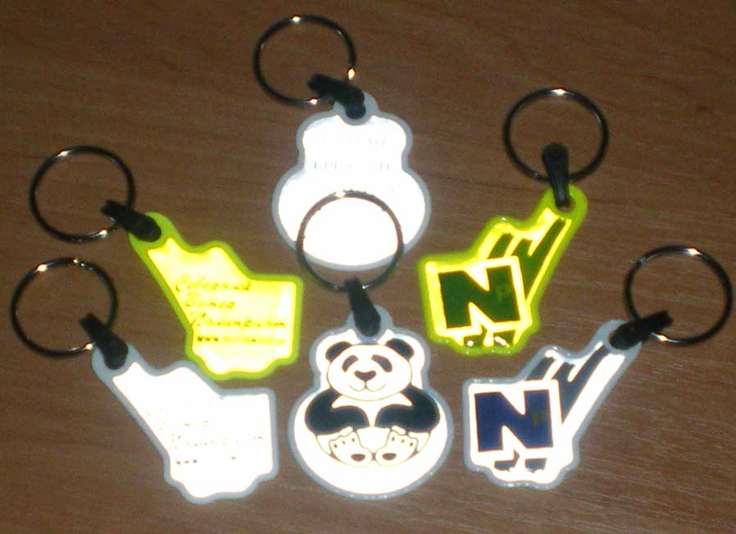
Поскольку человек постоянно двигается, лучи света падают на него не прямо (как на велосипед), а под разными углами. Специальная начинка светоотражателей позволяет отражать свет в том же направлении, откуда он падает. Светоотражающий элемент будет виден всегда. Дождь, туман – не помеха. На рынке в ассортименте товаров представлены: фликеры (подвески, наклейки), светоотражающие нарукавные повязки, тесьма и готовая одежда с деталями из светоотражающих материалов.

Что они собой представляют?
Это комбинированные, микропризматические световозвращатели (светоотражение – более 80 %) в виде значков, подвесок, термонаклеек на одежду и наклеек на металл.
Фликеры изготавливаются по специальной технологии из мягкого пластика ярких цветов, эти привлекательные на вид изделия крепятся на одежду, сумки или рюкзачки с помощью булавки или шнурка, входящего в комплект. А термонаклейки легко крепятся на ткань с помощью утюга.

Подвески (их должно быть несколько) лучше крепить за ремень, пояс, пуговицу, чтобы световозвращатели свисали на уровне бедра.

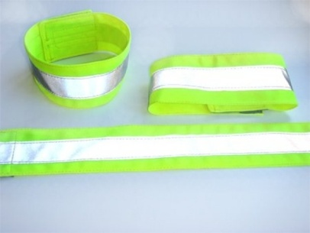
- Нарукавные повязки и браслеты так, чтобы они не были закрыты при движении и способствовали зрительному восприятию. Рекомендуется наносить их в виде горизонтальных и вертикальных полос на полочку, спинку, внешнюю часть рукавов, нижнюю наружную часть брюк, а также на головные уборы, рукавицы, обувь и др.

- Значки могут располагаться на одежде в любом месте.
- Сумочку, портфель или рюкзак лучше нужно в правой руке, а не за спиной.
- Эффективнее всего носить одежду с уже вшитыми световозвращающими элементами.
- Наиболее надежный вариант для родителей – нанести на одежду световозвращающиетермоапликации и наклейки.
- ·В городе при пересечении проезжей части в темноте рекомендуется иметь световозвращатели справа и слева.

Многие производители детской одежды заботятся не только о красоте и удобстве своей продукции, но и безопасности юного пешехода, используя светоотражающие элементы: рисунки на куртках, вставные полоски и т.д. При выборе следует отдать предпочтение именно таким моделям.
При отсутствии специальной одежды необходимо приобрести другие формы светоотражающих элементов, которые могут быть размещены на сумках, куртке или других предметах. Такими же элементами безопасности следует оснастить санки, коляски, велосипеды.

Давайте обезопасим самое дорогое, что есть у нас в жизни – наше будущее, наших детей!

Обучение правилам дорожного движения в детском саду – это жизненная необходимость, поэтому различные мероприятия по ПДД всегда актуальны в учреждениях дошкольного образования. В детском саду ребёнок должен усвоить основные понятия системы дорожного движения и научится важнейшим правилам дорожного движения и научится важнейшим правилам поведения на дороге. ПДД в детском саду – это довольно большой комплекс знаний, который воспитатели стараются донести до детей, ведь от этого зависит их безопасность на дороге. На протяжении всего обучения наши воспитатели обращаются к теме безопасности дорожного движения. Специально, с этой целью, в детском саду проводят различные мероприятия, выставки, развлечения, обучают правилам дорожного движения в непосредственной образовательной деятельности. Наши педагоги используют в образовательной деятельности разнообразную атрибутику правил дорожного движения для детского сада: игрушечные автомобили, автобусы, светофоры, знаки. В интересной, увлекательной форме воспитатели организовывают игры по придуманным сюжетам, отражающих различные ситуации на улице, что помогает детям лучше усвоить знания и навыки, столь необходимые на дороге. Когда ребёнок приходит в детский сад, образовательная деятельность по ПДД имеют ознакомительный характер. Дети знакомятся с такими понятиями, как «дорога», «светофор», «пешеходный переход», постепенно начинают изучать виды транспортных средств. Позже круг знаний по безопасности на дорогах, расширяется. Дети узнают о правилах движения транспорта, о работе водителя и сотрудника ДПС ОГИБДД, о распространённых дорожных ситуациях. Продолжается знакомство с дорожными знаками и светофором. Все эти мероприятия постепенно воспитывают в ребёнке грамотного пешехода, формирует у детей нормы дисциплинированное поведение на улице и соблюдения ими правил безопасности. Главным для детей в обучении ПДД остаётся пример взрослых – воспитателей и родителей. Уважаемые родители, помните, что вы тоже должны соблюдать правила. Только в этом случае обучение будет эффективным.
Помните, что рядом дети!
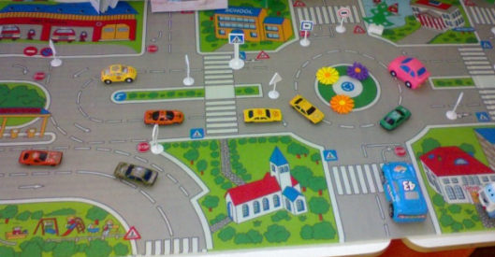

Пешеходы – это самая незащищённая категория участников движения.
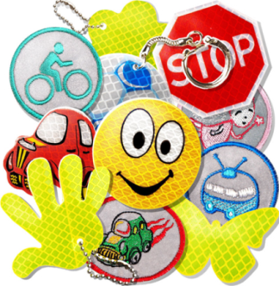
Только в минувшем году в стране было совершено 72 тысячи наездов на пешеходов, это составляет более трети от общего числа ДТП. Каждый тринадцатый пострадавший в ДТП – это по-прежнему ребёнок. Поэтому родителям следует позаботиться о дополнительных мерах безопасности. В тех странах, где использование световозвращающих на детской одежде введено в обязательном порядке, детский травматизм на дорогах снизился в 6 – 8 раз. Это очень важное достижение, фликер – не просто блестящий значок, делающий пешехода заметным. Он формирует определённую психологию, призывающую человека быть осторожным. Ведь даже цвет одежды влияет на безопасность. Для пешехода очень важно быть «видным». И не все родители это понимают, выбирая (практичные) тёмные тона. А ведь это делает пешехода практически незаметным, особенно в пасмурную погоду, в сумерки. И большинство наездов транспорта на пешеходов происходят именно из-за действий такого пешехода-невидимки, происходят столкновения транспорта или наезды его на различные препятствия. Применение световозвращателей (катафотов) пешеходами более чем в 6,5 раз снижает риск наезда транспортного средства на пешехода в тёмное время суток. При движении с ближним светом фар водитель замечает пешехода со световозвращающим элементом с расстояния 130 – 140 метров, когда без него – в лучшем случае с расстояния 25 – 40 метров. При движении с дальним светом он заметит пешехода на расстоянии до 400 метров.

Уважаемые родители!
Давайте обезопасим самое дорогое, что есть у нас в жизни – наше будущее, наших детей!

